决定新型冠状病毒肺炎疾病表现和严重程度的免疫因素
翻译：文宇 解放军总医院
审效：李平 华中科技大学附属协和医院

摘要
新型冠状病毒肺炎（COVID-19），由严重急性呼吸综合征冠状病毒2型（SARS-CoV-2）感染引起，对大多数既往健康人群而言，多数患者表现为轻至中度病情，但在某些情况下可能导致危及生命的疾病或表现为持续的衰弱症状。年龄是决定疾病严重程度的最重要因素，65岁以上的患者需要重症监护的风险最大，而且男性比女性更易出现重症。与其他呼吸道病毒感染相比较，幼儿似乎较少受到严重的影响。现在很清楚，COVID-19不仅表现为轻度到重度急性感染，也可能表现为长期症状。与急性重症COVID-19不同，这种“long COVID”更易出现在女性患者。此外，SARS-CoV-2感染后的另一种结局为感染后高炎症性疾病。在这里，讨论了目前我们对决定COVID-19疾病表现和严重程度的免疫学因素的理解,并将其与已知的年轻人和老年人之间、男女之间的免疫系统差异以及其他相关因素联系起来。
关键词：新型冠状病毒（SARS-CoV-2），新型冠状病毒肺炎（COVID-19），免疫因素，疾病表现，严重程度

前言
严重急性呼吸综合征冠状病毒2型（SARS-CoV-2）通过飞沫传播，在某种程度上，也通过气溶胶感染人类。病毒潜伏期2至14天,成年患者典型症状为发烧、咳嗽、头痛、肌肉痛，有时出现肠道症状。越来越多的研究指出，很大一部分为无症状感染者，并且有多达一半传播事件是由症状前和无症状感染者引起。我们讨论SARS-CoV-2感染已知的的免疫反应,从这个角度来看, 在最常受感染的群体中,如何通过群体间已知的免疫学差异来解释不同的疾病表现和疾病严重程度。

新型冠状病毒肺炎（COVID-19）疾病病程
轻症及重症急性COVID-19
显然，SARS-CoV-2感染的结果差异很大，大多数年轻人为轻症。性别也是一个重要因素; 在重症患者中，男性的比例过高, 这可能由于不同性别的免疫反应差异。肥胖、高血压病、慢性阻塞性肺疾病和心血管疾病等合并症均与重症的COVID-19相关。据报道，COVID-19重症患者诊断时病毒拷贝数高于轻症。吸烟是另一个危险因素：香烟诱导血管紧张素转换酶2（ACE2）表达，减弱整体肺功能；ACE2能让SARS-CoV-2进入细胞，可能影响病毒入侵。
尽管随着年龄的增长，罹患严重疾病的风险增加，但一小部分年轻和中年患者呈现重症新型COVID-19，其特征在于低氧饱和度和肺中大量炎症反应。此类病例需要紧急处理和重症监护，一些研究已试图揭示这种高炎症性疾病表现的调控介质。
Long COVID
除了急性COVID-19患者的严重程度不同之外，现在很明显的是，在首次感染SARS-CoV-2后，还可能出现其他一些结果。经过长时间的重症监护、机械通气、全身麻醉和严重疾病的治疗，需要较长时间的康复期。然而，现在也很清楚，某些具有较轻初始症状的COVID-19患者可能会在最初感染后的几个月中出现多种症状，导致衰弱。目前缺乏确切的定义，但症状持续时间大于2个月的通常被认为是long COVID。该病情涉及一系列症状，如持续性疲劳、肌痛、表现为体位性心动过速综合征的自主神经失调、体温调节异常、肠功能紊乱和皮肤表现。这种“COVID-19后综合症”与基孔肯雅热和埃博拉病毒暴发后的感染后综合症相似，某些症状与肌性脑脊髓炎重叠，这种疾病通常由感染和免疫激活引发，表现为自主神经系统失调、 免疫参数紊乱。需要更多的研究来了解所有这些感染后病状的发病机理，而long COVID提供了一个难得的机会，可以在有限的时间范围内对被同一病毒感染的大量个体进行此类研究。
与COVID-19相关的多系统炎症综合症
在SARS-CoV-2感染后2-6周内，可能会发生罕见且严重的感染后疾病—与COVID-19相关的多系统炎症综合症(MIS)，儿童MIS（MIS-C）首先报道，最近年轻人MIS（MIS-A）更多见，但MIS-C年龄高于典型川崎病，更常出现肠道受累、心肌衰竭和休克。临床表现与中毒性休克综合征或败血性休克也有明显重叠。儿科医生协作网络正在对MIS-C亚群分类，制定最佳治疗方案。 大多数 MIS-C患者接受强力免疫调节方案和抗凝治疗，免疫调节方案包括大剂量类固醇、静脉内免疫球蛋白和抗细胞因子疗法，以对抗在高炎症性疾病期间的微血管病变和补体激活、凝血级联反应。MIS-C 的发病机制尚不清楚，但MIS-C发病于SARS-CoV-2感染后2-6周，提示了适应性免疫反应和特异性自身抗体在其中的相关作用。

病毒识别和先天免疫反应
病毒入侵
SARS-CoV-2通过附着在主要病毒进入受体ACE2上感染细胞。这种受体在口腔黏膜、肝脏、肾脏、肠道和心脏上皮细胞的单细胞信使 RNA 测序数据中有表达，在肺泡上皮细胞的蛋白水平上也有表达，尽管蛋白表达的组织分布有一定程度的差异，几篇报道表明，ACE2在肠上皮中大量表达，导致通过粪便排出病毒，而免疫系统细胞似乎未表达ACE2。
先天免疫反应
像相关的SARS冠状病毒（SARS-CoV）和中东呼吸综合征冠状病毒（MERS-CoV）一样，SARS-CoV-2是一种单链RNA病毒。进入靶细胞后，病毒会被模式识别受体（例如Toll样受体3、7、8和9）和病毒感染传感器（视黄酸诱导基因1（RIG-1）和黑色素瘤分化相关蛋白5（MDA5））识别），病毒识别诱导了I型干扰素应答程序和干扰素刺激的基因（图1a）。 TLR3反应触发 NLR 家族吡啶结构域的转录，该结构域包含3(NLRP3)基因，与对病毒感染的其他细胞反应一起，例如活性氧化物的形成，细胞质储存的钙离子流，蛋白质聚集以及危险相关模式的释放，有助于NLRP3炎性体和其他可能的炎性体复合物的激活。NLRP3炎性小体诱导半胱氨酸蛋白酶-1依赖性裂解和关键促炎细胞因子白介素1β（IL-1β）和IL-18的释放，并触发gasdermin D介导的细胞焦亡。NLRP3激活的程度与COVID-19的严重程度相关（图1b）。细胞焦亡，乳酸脱氢酶（LDH）释放。已观察到在COVID-19患者的血液中LDH水平升高，并且该酶的水平与疾病的严重程度相关。总之，这些数据表明，炎性小体激活是COVID-19的重要特征（图1b）。该途径还可以触发凝血级联反应，例如通过细胞外泌体释放gasdermin D，重症COVID-19患者中很常见凝血障碍和严重的血栓形成。在MIS-C患者中也观察到了类似的凝血级联激活和LDH水平升高，但在long COVID患者中则未观察到，这表明潜在的发病机制存在差异。
SARS-CoV和MERS-CoV病毒的特征在于它们具有抑制和延迟感染细胞诱导I型干扰素的能力，这有助于与此类感染相关的免疫病理学改变。同样，SARS-CoV-2能够抑制感染细胞中的I型干扰素反应，从而导致延迟或整体抑制的I型干扰素反应。这使得病毒能够复制并诱导更多的组织损伤，并在免疫系统努力限制病毒复制并处理垂死细胞和死亡细胞时引发更加旺盛的免疫反应。 随着炎性细胞流入肺部并产生大量促炎性细胞因子，免疫病理继续进展，进一步加剧了这种情况。 这种免疫反应失衡，部分是由受损的早期I型干扰素反应引起的，是最有可能决定整体急性COVID-19严重程度的因素。人类遗传学研究的最新结果进一步强调了这一点(https://www.covidhge.com/)，研究发现，在危及生命的COVID-19患者中，I型干扰素途径先天性错误或I型干扰素中和性自身抗体水平明显过高。先天反应的失衡或受损是否会导致其他疾病，例如MIS-C和long COVID，尚待确定。
适应性免疫应答
迄今为止，SARS-CoV-2的血清学检测一直是这一大流行期间的讨论重点话题，不同研究检测结果矛盾。然而，随着时间的流逝，很明显，SARS-CoV-2感染诱导的适应性免疫应答在很大程度上遵循了已知的其他病毒感染预期模式，超过90％的感染个体在初次感染数周内发生血清转化。在英国高暴露风险医护人员研究中，发现抗棘突IgG抗体的存在与防止再次感染相关。
T细胞对SARS-CoV-2刺突蛋白的应答与B细胞对相同蛋白的应答相关，并且在几乎所有COVID-19康复期患者中均可检测到。T细胞对SARS-CoV-2的免疫反答也可以在无暴露史的个体中检测到，大概是由于对普通感冒冠状病毒或对其他抗原的交叉免疫反应，如同其他病毒特异性T细胞所示免疫反应。另一项研究，在2003年SARS流行中幸存且无SARS-CoV-2暴露者，检测其SARS-CoV-2反应性T细胞，有趣的是，反应优先靶向抗原决定簇不同于COVID-19、普通感冒冠状病毒康复期患者，但存在于动物冠状病毒。
抗体依赖增强作用(ADE)，出现于登革热等病毒感染的一种现象，被认为是重症COVID-19的可能发病机制。 当抗体靶向病毒而不中和病毒时，例如抗体针对另一种血清型病毒而升高，或者抗体未能阻断病毒进入时，就会发生ADE。然后，抗体可能促进 Fc 受体介导的病毒内吞作用，增强病毒复制和大规模炎症反应。ADE已经报道见于中东呼吸综合症，但是没有明确的证据表明 ADE 是严重的SARS-CoV-2感染的原因。 再感染已有报道，在少数情况下，第二次感染比第一次更为严重，但血清学检测表明在初次感染后患者未发生血清转换，而 ADE 不太可能是导致第二次感染更为严重的原因。
既存对普通感冒冠状病毒的免疫反应是决定COVID-19疾病严重程度的另一个可能的因素。在SARS-CoV-2无暴露史的个体中检测到T细胞对该病毒的免疫反应，与先前暴露于普通感冒冠状病毒有关。此外，在未暴露的个体中，特别是在儿童和年轻人中，发现了SARS-CoV-2棘突蛋白的特异IgG，其中一些对SARS-CoV-2具有中和活性，表明对重症COVID-19有潜在的保护作用。另一项研究也鉴定出了此类抗体，但没有证据表明对COVID-19有保护作用。在COVID-19大流行之前，在撒哈拉以南非洲地区收集的血清样本中也经常发现交叉反应抗体，这可能解释了为什么在非洲大陆出现的严重COVID-19病例数量少得惊人。 MIS-C 或long COVID的疾病表现是否决定于交叉反应抗体或 T 细胞的作用，仍有待观察。患MIS的儿童与未患MIS的恢复期儿童相比，可检测到的IgG反应无明显差异。尽管一项研究表明，患有MIS的儿童与未患MIS的儿童之间存在细微的IgG亚类和功能差异。

已知的高危和低危人群之间的免疫学差异
年龄大于70岁、过度肥胖和其他危险因素会急剧增加患重症COVID-19的风险。患急性重症COVID-19的风险男性要比女性高得多，而在long COVID患者中女性的比例高过男性。这种感染与其他许多呼吸道感染的不同之处在于，儿童似乎能够应对，即使是婴幼儿也罕见重症病例。年轻人和老年人之间以及男性和女性之间已知的免疫学差异应该有助于我们进一步揭示不同疾病表现和严重程度背后的免疫机制。
性别差异
如上所述，在急性SARS-CoV-2感染期间，I型干扰素反应是决定疾病严重程度的关键因素，病毒采取不同方法破坏这些反应。女性刺激TLR7配体后会产生较强的I型干扰素反应，强化疫苗反应，但也导致更多的副作用，在急性感染中的生存率女性高于男性。这些性别差异甚至可见于青春期之前的男孩和女孩中，因此性别差异指向遗传差异，而非激素差异。值得注意的是，一种常见的病毒传感器TLR7在X染色体上表达，TLR7在基因剂量效应方面可能存在性别差异。有趣的是，在重症COVID-19患者发现的I型干扰素的中和性自身抗体，男性比女性丰富得多，但原因尚不明确。不同性别COVID-19的免疫反应存在差异也有报道，这些性别差异可以解释为何男性患者更易发展为急性重症COVID-19。MIS-C在男孩和女孩之间分布相当均匀，而long COVID更为普遍见于女性患者中。同样重要的是，要考虑社会因素和不同的暴露因素是否在性别差异中发挥作用。
年龄差异
如果I型干扰素反应是COVID-19严重程度的唯一决定因素，人们会预期重症高发于幼儿，因为通过多种病毒感染刺激病毒感受器通路后，新生婴儿和幼儿都会只产生较少量的I型干扰素。与流感等其他呼吸道病毒感染的重症风险有所不同，幼儿患严重SARS-CoV-2疾病的风险较低，这指出了幼儿可能存在的其他保护机制。幼儿的免疫系统习惯于面对新的挑战，而年龄较大的个体则更多地依赖记忆反应。胸腺以每年约3％的速度萎缩、降低初始T细胞的产量，一些数据表明，男孩比女孩胸腺退化更加快速。普通感冒冠状病毒的交叉反应抗体是一种可能的解释; 另一种可能性是，年轻人和老年人之间免疫系统状态的构成差异很重要。一个例子是幼儿中T细胞从T辅助类型1（TH1）可能更多转向的TH2（图2）。
COVID-19严重程度还与中性白血球-淋巴细胞比（NLR）相关，该指标反映了免疫细胞的组成，常用于研究人群疾病状况，作为系统性炎症的替代指标。NLR与年龄增长和肥胖程度呈正相关，特别是在并发代谢综合征和2型糖尿病的情况下。因此，NLR比值提示轻度炎症，“发炎”和与肥胖相关的炎症，提示COVID-19预后不良。该观察结果表明具有潜在免疫系统疾病的个体在感染后不仅无法产生有效的抗病毒免疫反应，而且更容易产生不受控制的旺盛反应，从而导致炎症过度和急性呼吸窘迫综合征，这是严重COVID-19的特征（图2）。年龄较大的个体在感染病毒后通常产生较弱的I型干扰素反应，这使情况进一步恶化。同样，炎症和与肥胖相关炎症的标志物已被证明可预测COVID-19的严重程度，例如NLRP3激活，IL-6、IL-12和IL-1β的分泌，和危险相关的分子模式包括 高迁移率族蛋白-l（HMGB1）(图2) 。
免疫缺陷
自从SARS-CoV-2大流行开始以来，人们一直严重关注免疫缺陷患者或免疫抑制疗法患者出现重症COVID-19的风险。一项系统回顾发现，免疫抑制患者出现重症COVID-19的风险增加, 但没有统计学上的意义。其他研究表明，实体器官移植患者和一些癌症患者出现重症COVID-19的风险增加。根据最近的另一份报告，接受检查点抑制剂治疗的癌症患者患重症COVID-19的风险尤其高。要重点注意的是，不同患者组之间的免疫抑制类型和免疫抑制程度可能存在很大差异，因此需要更详细的亚组分析。一项针对不同类型原发性抗体缺乏症患者的研究也强调了这一点，在这项意大利的研究中，共患多种免疫缺陷的患者，炎症反应轻微，发展为重症COVID-19。而相似地低抗体水平的其他形式的先天性免疫缺陷患者，通常发展为轻症COVID-19。
未来发展方向
总之，在极少数情况下，COVID-19可以发展成为致命的高炎症性疾病，全球正在努力以更好的了解机体针对SARS-CoV-2的有效免疫反应以及重症的免疫病理机制。与此同时，COVID-19患病的其他后果越来越为人们所知，例如MIS-C，MIS-A 和 long COVID。通过考虑高风险和低风险人群之间已知的差异，我们将能够制定最佳的设计,研究对比这些病人群体和他们的免疫反应。SARS-CoV-2感染后不同疾病起源轨迹很可能可以追溯到感染的早期阶段，I 型干扰素反应在急性COVID-19中的重要作用就说明了这一点。从这个角度出发，我希望能就不同的疾病表现、它们的共同特征和区别，以及受影响的人群和免疫学特征展开讨论。

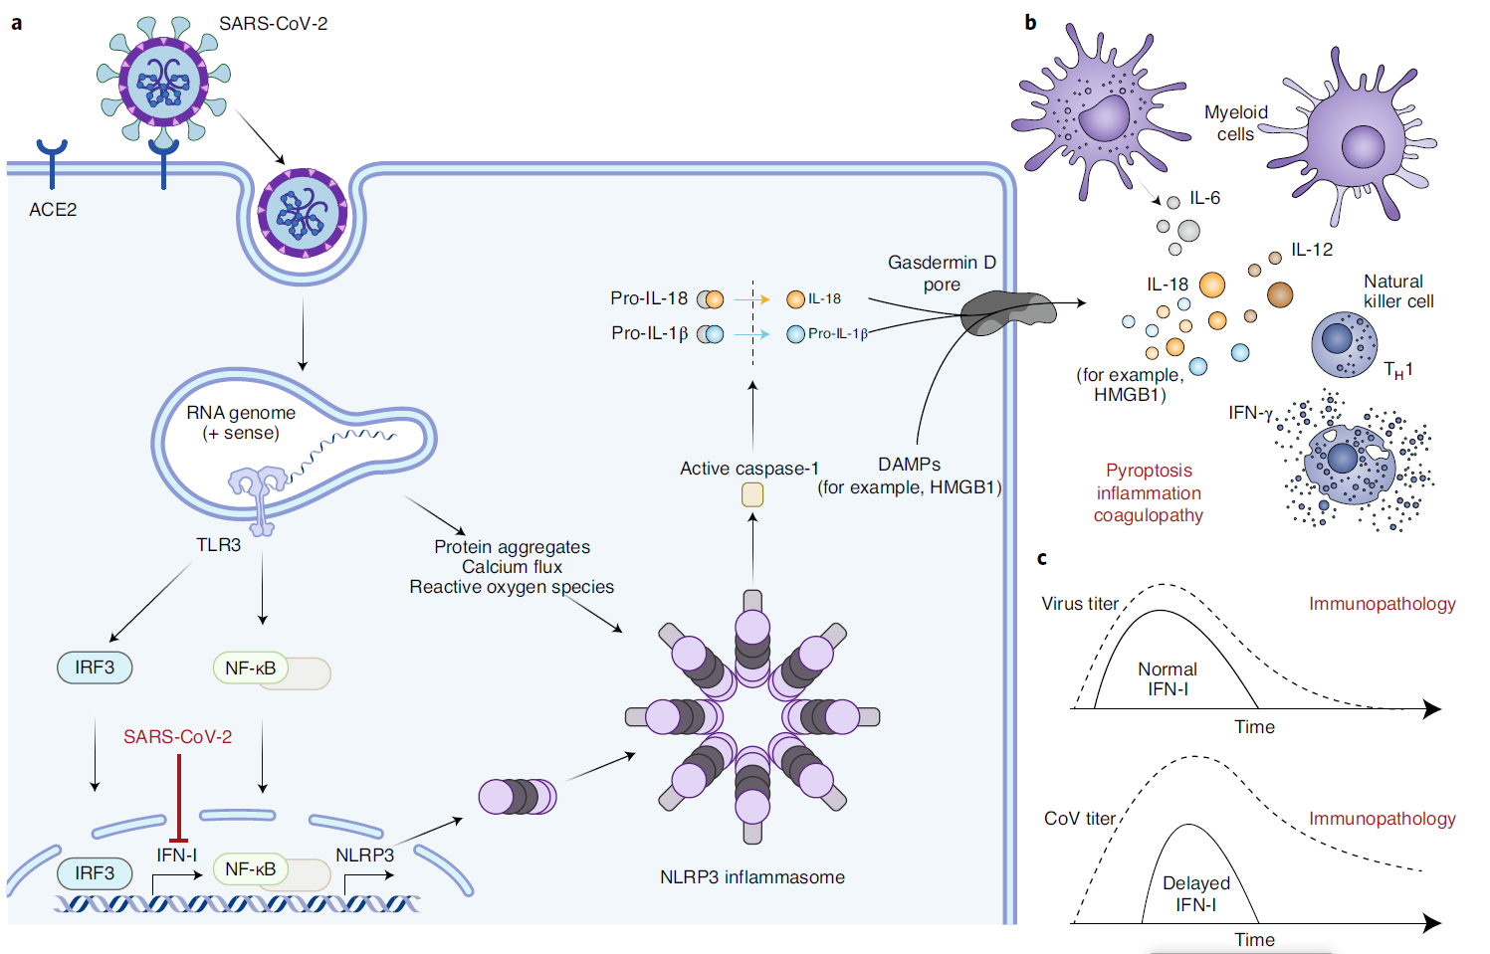
图1: 冠状病毒识别及免疫应答。图a SARS-CoV-2与 ACE2受体结合，进入细胞。病毒RNA 被 TLR3识别，触发转录反应和细胞质变化，激活NLRP3炎症体。这会导致前体 IL-1(pro-il-1)、 IL-18和 gasdermin d 的分裂，从而分泌IL-1和IL-18。这些变化共同导致了细胞焦亡，炎症和凝血障碍。图b骨髓细胞分泌的 IL -18和 IL -12共同刺激了免疫系统，自然杀伤细胞分泌 IFN-γ. 图c。冠状病毒的一个关键特征是能够抑制和延缓 I 型 IFN 反应，导致病毒复制增加和严重的免疫病理学改变。
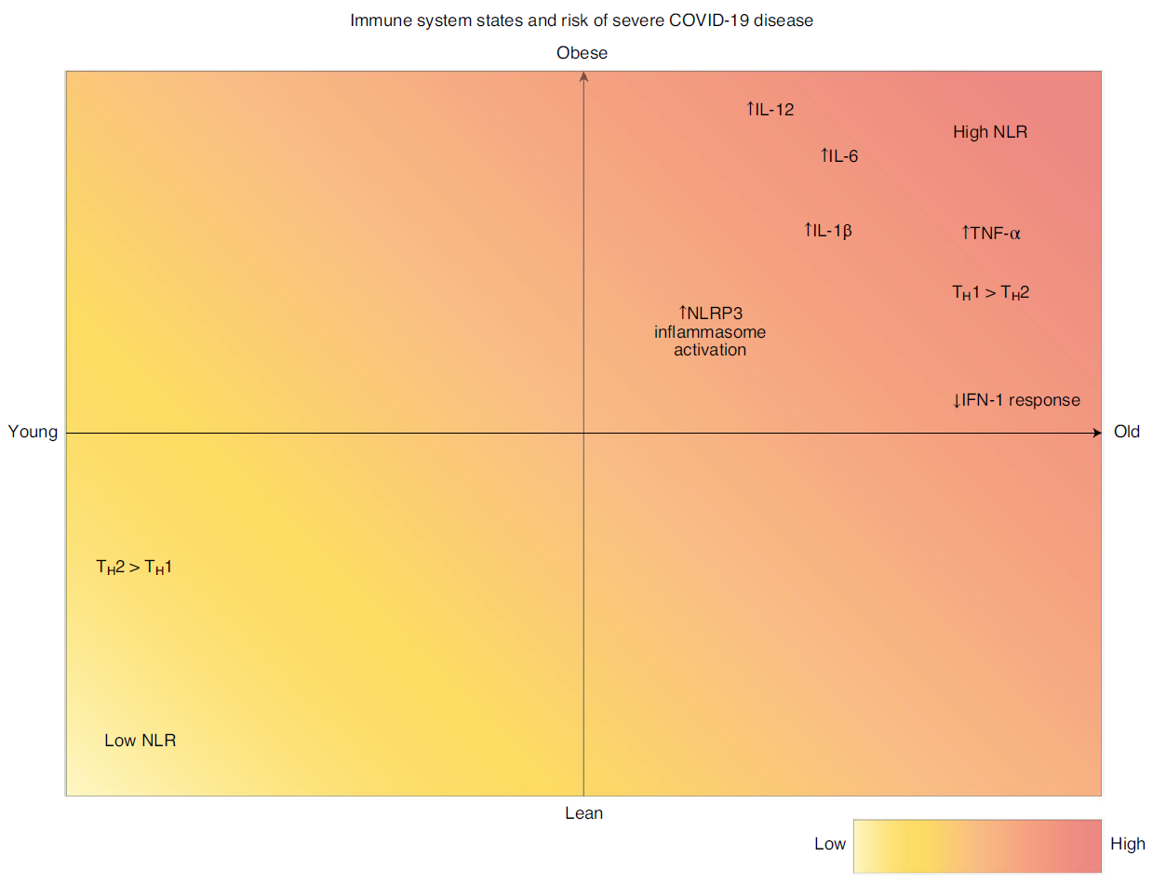
图2：免疫系统参数与肥胖、衰老及COVID-19严重程度有关。这个梯度图显示发生严重COVID-19的风险与年龄(X 轴)、肥胖(Y 轴) 带来的免疫系统变化相关。

